Косилки ротационные навесные STRIGE

Навесные ротационные косилки Strige – одни из самых легких в своем классе. Благодаря небольшому весу (от 460 кг), они работают с минимальным расходом топлива и давлением на почву. Косилки серии Strige способны за один час основного времени скашивать от 3,0 до 4,5 га трав с укладкой в прокос (модификация 3200 – укладывают массу в валок).
В основе безупречной работы - надежный режущий брус. Частота вращения роторов - до 2850 об/мин - позволяет скашивать высокоурожайные и полеглые травы на высоких поступательных скоростях, до 15 км/ч. Благодаря изогнутой форме ножей, исключается двойной срез стеблей и повреждение корневой системы. Косилки серии Strige агрегатируются с тракторами минимум 0.9 тягового класса (2100, 2400, 2800) и 1,4 тягового класса (3200).
Высококачественные комплектующие, простота и технологическая продуманность конструкции наделяют косилки серии Strige высокой эксплуатационной надежностью, позволяют быстро и качественно выполнять процесс кошения, а так же минимизировать временные и финансовые затраты на обслуживание, тем самым снижая общую себестоимость заготавливаемых кормов.

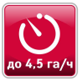
Ширина Ширина Ширина Ширина Производи- Изогнутые Скорость Легкие Гарантия
захвата захвата захвата захвата тельность ножи роторов
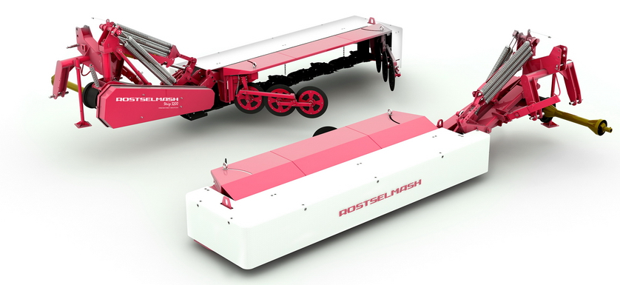
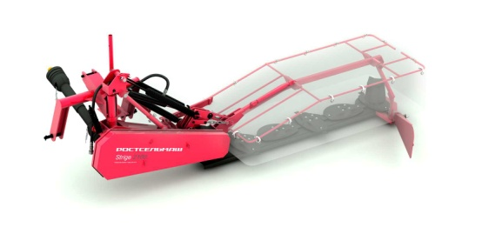

Strige 2100 Strige 3200

ЦЕНА
Место для ввода текста.

Качественные преимущества косилок ротационных навесных Strige

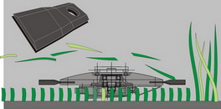 | Образцовое качество сена  Благодаря специальной конструкции, ножи подбрасывают скошенную массу вверх и назад по ходу движения режущего бруса. Таким образом, при скашивании высокоурожайных трав на повышенных скоростях перед ним не возникает заторов, и скашиваемая масса не режется дважды. В результате сокращаются энергозатраты, и сено получается высокого качества.
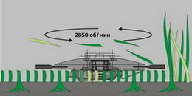 | Бережное обращение с корневой системой  Благодаря высокой частоте вращения роторов - 2850 об/мин - косилка убирает, не травмируя корни скашиваемой культуры. Strige развивает скорость до 15 км/час, что повышает производительность, возобновление лугов и вероятность хорошего урожая при следующем укосе.
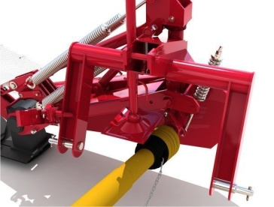 | Минимум времени на агрегатирование  Удобная и надежная 3-х точечная навеска сокращает время на агрегатирование косилки с трактором.
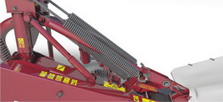 | Качественное скашивание без потерь и засоренности  Равномерное давление на почву и динамичное копирование обеспечивается тремя или пятью (Strige 2800 и 3200) спиральными пружинами механизма уравновешивания. Результатом становится стабильный, равномерный срез и минимальная засоренность массы.
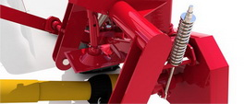 | Надежная и бесперебойная работа  Надежное натяжное устройство с мягкой, но при этом мощной пружиной обеспечивает эффективное натяжение, бесперебойную и ровную работу ременной передачи.
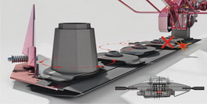 | Защита от повреждений  В случае контакта косилки с препятствием (арматура, основания столбов и т.д.) от критических повреждений брус спасают срезные предохранительные элементы, находящиеся в приводе каждого ротора. За счет этого предотвращается выход из строя остальных элементов режущего бруса. Нет необходимости разбирать и менять все зубчатые колеса режущего бруса, достаточно сменить срезную опору, и косилка готова к работе.
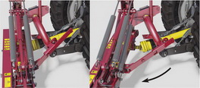 | Защита от препятствий  При наезде на препятствие срабатывает тяговый предохранитель, предотвращая разрушение режущего бруса. Для продолжения работы нужно лишь сдать назад и заменить срезной элемент.
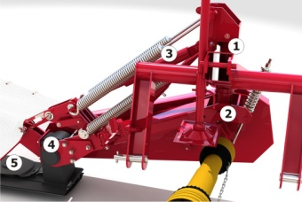  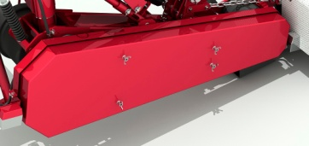 | Удобство обслуживания  Техническое обслуживание косилок семейства Strige предельно упрощено и не требует специального инструмента и оборудования. Все 5 точек смазки имеют очень удобное расположение.  Удобству способствует и специальный крепеж, который обеспечивает доступ к обслуживаемым узлам без применения инструмента.
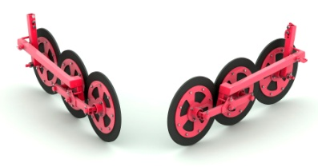 | Активный валкообразователь Strige 3200  В конструкции косилки Strige 3200 использован активный валкообразователь для формирования валков шириной от 800мм.
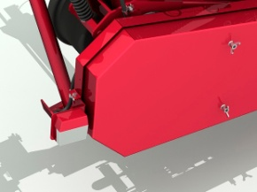 | Безопасность  Косилки Strige штатно комплектуются габаритной светотехникой, обеспечивающей видимость косилки в условиях недостаточной видимости.

Технические характеристики
Модель | 2100 | 2400 | 2800 | 3200
Тип | навесная
Производительность за 1 час основного времени, га/ч, до | 3,0 | 3,6 | 4,0 | 4,5
Ширина захвата до, м | 2,1 | 2,4 | 2,8 | 3,2
Масса косилки, не более, кг | 460 | 550 | 700 | 840
Количество роторов | 5 | 6 | 7 | 8
Число оборотов ВОМ трактора, об/мин | 540
Частота вращения ротора, об/мин | 2850
Потребляемая мощность, кВт, не более | 35 | 50 | 55
Высота среза растений, см | 3,0-9,0
Рабочая скорость, км/час, не более | 15

